06. 05. 2020 Тема: «Итоговый урок»

- Проверка Д/З нет

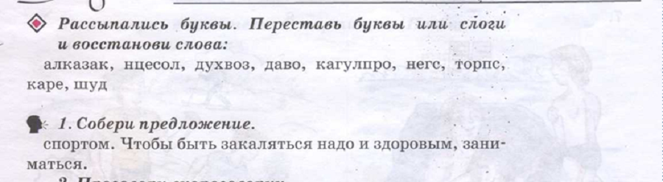
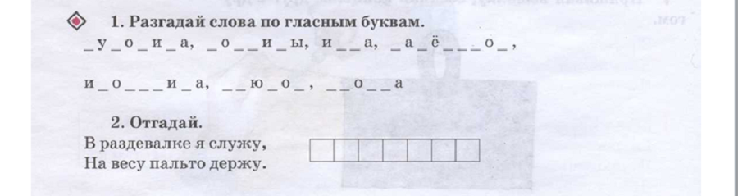
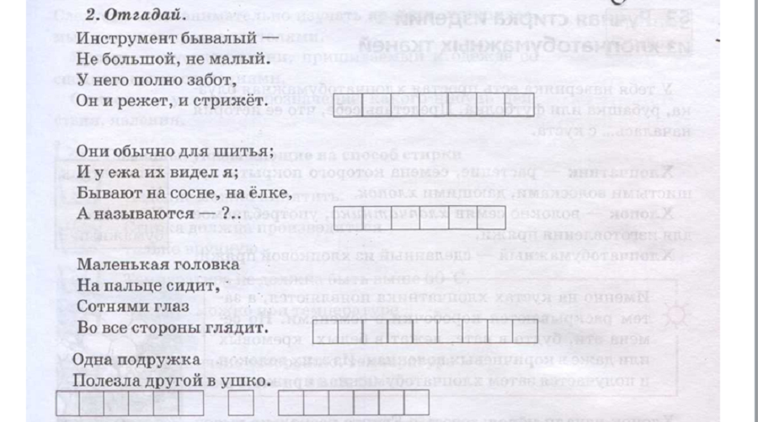
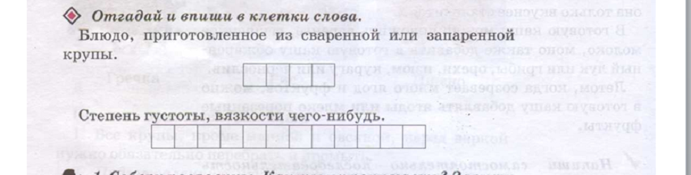

Д/З: нет

